Werkblad 1 - Oplossingen
4 oktober 2011

Het statistisch pakket R kan gratis van het web gedownload worden vanop http://cran.r-project.org.

R-commando’s die gebruikt worden tijdens deze les

Observatievector invoeren
Het commando c(…) wordt gebruikt om vectoren in te geven, bijvoorbeeld om een observatievector in te voeren
x <- c(60, 72, 57, 90, 95, 72)

Tabel inlezen
tabel <- read.table('filenaam', header = T)
Het commando attach(tabel) kan gebruikt worden om de data van de tabel beschikbaar te maken.

Rangschikken
Het commando sort(x) rangschikt de waarnemingen x van klein naar groot.

Histogram
Het commando hist(x) genereert een histogram van de waarnemingen x.

Staafdiagram
Het commando barplot(x) genereert een staafdiagram van de frequenties of relatieve frequenties x. Het commando barplot(x,names.arg=label) plaatst onder elk staafje de naam corresponderend met het overeenkomstige element van de vector ‘label’. Label is bijvoorbeeld gedefinieerd als label<-c(“label1”,”label2”,”label3”,…)

Stam- en bladdiagram
Het commando stem(x) genereert een stam- en bladdiagram van de gegevens beschreven door de vector x. Door een waarde op te geven voor ‘scale’, bijvoorbeeld 2 stem(x,scale=2), kan je de lengte van het stam-en bladdiagram aanpassen.

Plot - Puntenwolk of scatter plot
Het commando plot(x,y) genereert een puntenwolk/scatter plot van de waarnemingen y als functie van x. Het commando plot(x,y,xlab=”x-label”,ylab=”y-label”,main=”title”, type=”type”) genereert een puntenwolk van de waarnemingen y als functie van x waarbij de x-as wordt aangeduid met het label ‘x-label’, de y-as met het label ‘y-label’ en een titel met label ‘title’ bovenaan wordt geplaatst. Type geeft weer welk type plot gemaakt wordt, bijvoorbeeld: p = points, l = lines, s = steps.

Box-plot
Het commando boxplot(x) genereert een box-plot van de gegevens beschreven door de vector x.
Het commando
boxplot(x1,x2,x3,ylab=”y-label”,xlab=”x-label”,names=c(“name1”,”name2”,”name3”))
genereert drie box-plots van de gegevens beschreven door de vectoren x1, x2 en x3 respectievelijk. Hierbij wordt de y-as aangeduid met het label ‘y-label’ en de x-as met het label ‘x-label’. Verder worden de drie box-plots op de x-as aangeduid met ‘name1’, ‘name2’ en ‘name3’.
Het commando fivenum(x) geeft je de 5 kengetallen waarop een boxplot gebaseerd is: minimum, eerste kwartiel Q₁, mediaan M_{e}, derde kwartiel Q₃ en maximum.

Kengetallen
Het rekenkundig gemiddelde, mediaan, variantie en standaarddeviatie van de waarnemingen x wordt berekend met de commando’s mean(x), median(x), var(x) en sd(x). De steekproefcorrelatiecoëfficiënt van de waarnemingen x en y wordt berekend met het commando cor(x,y).

Oefening 1: Gemiddelde januari temperatuur USA

Situatieschets

Voor 56 steden in de Verenigde Staten werd de gemiddelde januari temperatuur T over verscheidene jaren in graden Fahrenheit opgetekend, samen met de breedtegraad B in graden waarop de stad gelegen is.

T | B | T | B | T | B
0 | 52 | 21 | 38 | 31 | 40
1 | 49 | 21 | 38 | 31 | 43
8 | 50 | 22 | 42 | 31 | 37
9 | 44 | 22 | 44 | 32 | 31
9 | 42 | 22 | 49 | 33 | 35
11 | 41 | 23 | 39 | 33 | 41
11 | 47 | 24 | 41 | 34 | 33
12 | 45 | 24 | 40 | 35 | 38
13 | 44 | 24 | 35 | 38 | 35
13 | 49 | 24 | 39 | 39 | 39
14 | 45 | 25 | 35 | 39 | 28
14 | 45 | 26 | 42 | 42 | 32
15 | 49 | 26 | 37 | 44 | 29
18 | 41 | 27 | 40 | 44 | 41
20 | 44 | 27 | 38 | 45 | 34
20 | 45 | 27 | 40 | 48 | 35
21 | 41 | 28 | 37 | 49 | 25
21 | 43 | 30 | 40 | 57 | 24
 |  |  |  | 65 | 23

Vragen

- Tot welke soort meetschaal behoren deze variabelen?
- Teken de cumulatieve verdelingsfunctie van de temperatuur. Leid de mediaan af uit deze grafiek.
- Hoeveel temperaturen zijn kleiner dan 14 °F?
- We beschouwen de twee kwantitatieve variabelen samen. Maak een scatterplot/puntenwolk van de breedtegraad als functie van de temperatuur.
- Welk teken denk je dat de correlatie zal hebben? Zal de absolute waarde van de correlatie hoog of laag zijn?
- Bereken de correlatiecoëfficiënt.

Oplossingen

- Zowel temperatuur als breedtegraad zijn kwantitatieve, continue variabelen, die gemeten worden op een intervalschaal.

- Invoeren observatievectoren in R:

temperatuur<-c(0,1,8,9,9,11,11,12,13,13,14,14,15,18,20,20,21,21, 21,21,22,22,22,23,24,24,24,24,25,26,26,27,27,27,28,30,31,31,31,32,33,33,34,35,38,39,39,42,44,
44,45,48,49,57,65)

Een grafiek van de cumulatieve verdelingsfunctie wordt verkregen met het commando
plot(sort(temperatuur),(1:55)/55,xlab="temperatuur",ylab="F(temperatuur)",type="s")
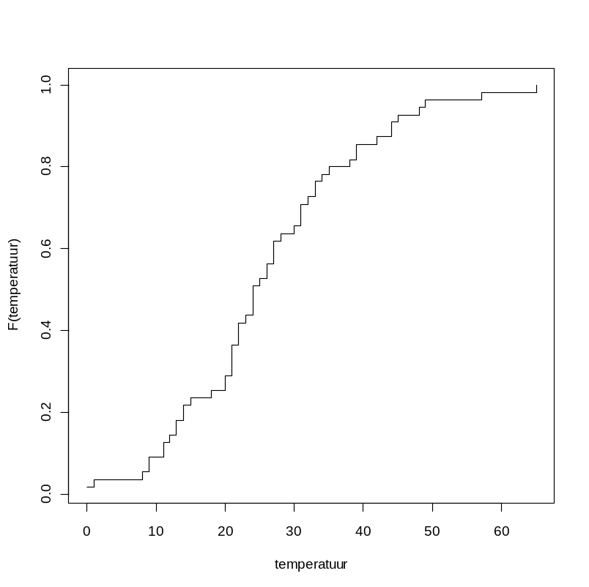
Voor de mediaan M_{e} geldt dat F(M_{e})=0.5. Dit komt overeen met een temperatuur van 24 °F.

- Uit de grafiek is af te lezen dat F(14)=0.2. Dit betekent dat 20% van de temperaturen kleiner is dan of gelijk aan 14 °F. Numeriek kan het aantal temperaturen strikt kleiner dan 14 °F berekend worden met het commando
sum(temperatuur<14)
[1] 10
Dit komt overeen met een percentage van 18%
10/55
[1] 0.1818182

- breedtegraad<-c(52,49,50,44,42,41,47,45,44,49,45,45,49,41,44,45,41,43,38,38,42,44,49,39,41,40,35,39,35,42,37,40,38,40,37,40, 40,43,37,31,35,41,33,38,35,39,28,32,29,41,34,35,25,24,23)

Een scatterplot/puntenwolk van de breedtegraad als functie van de temperatuur wordt verkregen met het commando

plot(temperatuur,breedtegraad,xlab="temperatuur",ylab="breedtegraad")
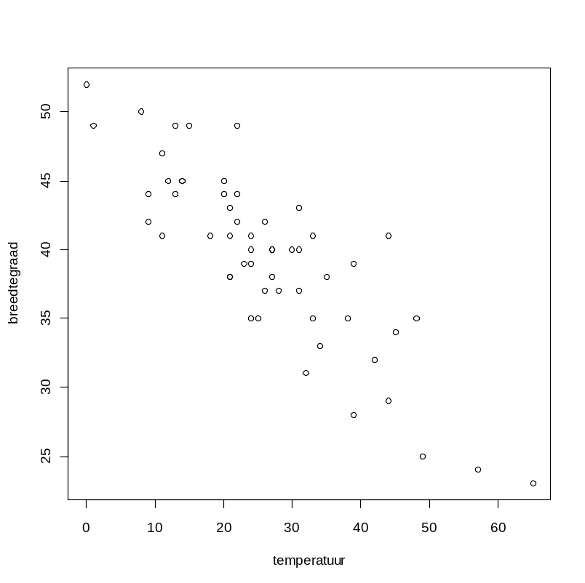
- De puntenwolk toont een duidelijk negatief verband tussen de variabelen breedtegraad en temperatuur. Op basis hiervan verwachten we een negatieve correlatie tussen de variabelen. De absolute waarde zal hoog zijn; dicht bij 1.

- De correlatiecoëfficiënt wordt berekend met het commando
cor(temperatuur, breedtegraad)
[1] -0.8496205

Oefening 2: Overlevingsduur proefkonijnen

Situatieschets

Onderstaande tabel toont de overlevingsduur in dagen van 72 proefkonijnen die ten behoeve van een medisch experiment met tuberkelbacillen zijn geïnjecteerd.

43 | 45 | 53 | 56 | 56 | 57 | 58 | 66 | 67 | 73
74 | 79 | 80 | 80 | 81 | 81 | 81 | 82 | 83 | 83
84 | 88 | 89 | 91 | 91 | 92 | 92 | 97 | 99 | 99
100 | 100 | 101 | 102 | 102 | 102 | 103 | 104 | 107 | 108
109 | 113 | 114 | 118 | 121 | 123 | 126 | 128 | 137 | 138
139 | 144 | 145 | 147 | 156 | 162 | 174 | 178 | 179 | 184
191 | 198 | 211 | 214 | 243 | 249 | 329 | 380 | 403 | 511
522 | 598

Vragen

- Maak een geschikte grafiek om de verdeling van de overlevingstijden te beschrijven.
- Beschrijf de vorm van de verdeling.
- Geef een numerieke samenvatting van de data bestaande uit de mediaan, het eerste en derde kwartiel, en de grootste en kleinste afzonderlijke waarneming. Bereken het rekenkundig gemiddelde. Geef een maat voor de spreiding uitgedrukt in spreidingsbreedte, interkwartielbreedte, variantie en standaarddeviatie. Bereken de Pearsons scheefheidscoëfficiënt.
- Zijn er uitschieters?

Oplossingen

- Invoeren observatievectoren in R:
Deze kan worden ingelezen uit het tekstbestand overlevingsduurkonijnen.txt dat op BB staat met het commando
o<-read.table('overlevingsduurkonijnen.txt',header=T)
od<-o$overlevingsduur
Een geschikte grafiek om de verdeling te beschrijven is een histogram. Het commando hist(od) genereert onderstaande figuur. Ook een stamdiagram is een geschikte grafiek.

- De verdeling is duidelijk rechtsscheef.
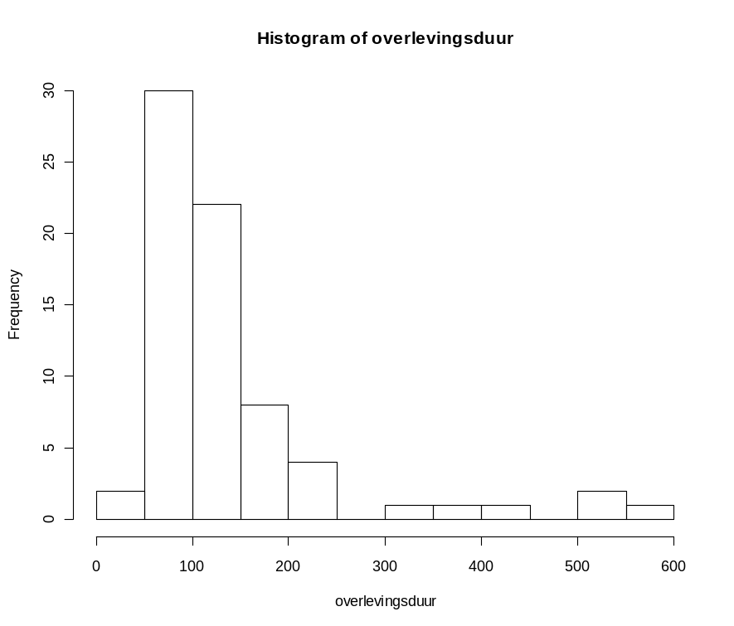
- Het commando fivenum(od) geeft je de 5 kengetallen : minimum, eerste kwartiel Q₁, mediaan M_{e}, derde kwartiel Q₃ en maximum
fivenum(od)
[1] 43.0 82.5 102.5 151.5 598.0
Het rekenkundig gemiddelde
mean(od)
[1] 141.8472
De spreidingsbreedte R
R<-598.0-43.0
R
[1] 555
De interkwartielbreedte Q
Q<-151.5-82.5
> Q
[1] 69
De variantie
var(od)
[1] 11926.53
De standaarddeviatie
sd(od)
[1] 109.2086
De Pearsons scheefheidscoëfficiënt
3*(mean(od)-median(od))/sd(od)
[1] 1.080882

- Als vuistregel stellen we dat een waarneming mogelijk extreem is indien ze kleiner is dan Q₁ – 1.5Q of groter dan Q₃ + 1.5Q. Een waarneming wordt als extreem aanzien wanneer ze kleiner is dan Q₁ – 3Q of groter dan Q₃ + 3Q. Op basis van deze vuistregels kan men concluderen dat de waarden groter dan 358.5 als zekere extreme waarden beschouwd kunnen worden. Dit zijn de waarden 380, 403, 511, 522 en 598. De waarde 329 is een mogelijke extreme waarde.

Oefening 3: Verdeling leeftijd

Situatieschets

De verdeling van de leeftijd in de bevolking van een land heeft grote invloed op de sociale en economische omstandigheden. De volgende tabel toont de verdeling van de leeftijd van inwoners in de VS in 1950 en 2075, in miljoenen personen. De gegevens voor 1950 komen van de volkstelling van dat jaar en de data voor 2075 zijn door het Census Bureau gemaakte voorspellingen.

Leeftijdsgroep | 1950 | 2075
Jonger dan 10 jaar | 29.3 | 34.9
10-19 jaar | 21.8 | 35.7
20-29 jaar | 24.0 | 36.8
30-39 jaar | 22.8 | 38.1
40-49 jaar | 19.3 | 37.8
50-59 jaar | 15.5 | 37.5
60-69 jaar | 11.0 | 34.5
70-79 jaar | 5.5 | 27.2
80-89 jaar | 1.6 | 18.8
90-99 jaar | 0.1 | 7.7
100-109 jaar | - | 1.7
Totaal | 150.9 | 310.7

Vragen

- Omdat de totale populatie van 2075 veel groter is dan die van 1950, geeft het een duidelijker beeld wanneer men de relatieve frequenties in elke groep vergelijkt dan wanneer men de aantallen vergelijkt. Maak een tabel van de relatieve frequenties van de totale populatie in elke groep voor zowel 1950 als voor 2075.
- Maak een histogram voor de leeftijdsverdeling van 1950, en beschrijf de algemene eigenschappen van de verdeling. Kijk in het bijzonder naar het aantal kinderen ten opzichte van de rest van de bevolking.
- Maak een histogram voor de voorspelde leeftijdsverdeling voor het jaar 2075. Wat zijn de belangrijkste veranderingen in de leeftijdsverdeling voor de VS, zoals die voorspeld is voor de periode van 125 jaar tussen 1950 en 2075?

Oplossingen

- l<-read.table('verdelingleeftijd.txt',header=T)
relatieve frequenties:
l$X1950/sum(l$X1950)
[1] 0.1941683234 0.1444665341 0.1590457256 0.1510934394 0.1278992710 0.1027170311 0.0728959576 0.0364479788
[9] 0.0106030484 0.0006626905 0.0000000000
l$X2075/sum(l$X2075)
[1] 0.112327004 0.114901835 0.118442227 0.122626328 0.121660766 0.120695204 0.111039588 0.087544255
[9] 0.060508529 0.024782749 0.005471516

Tabel van relatieve frequenties
Leeftijdsgroep | 1950 | 2075
Jonger dan 10 jaar | 19.4% | 11.2%
10-19 jaar | 14.4% | 11.5%
20-29 jaar | 15.9% | 11.8%
30-39 jaar | 15.1% | 12.3%
40-49 jaar | 12.8% | 12.2%
50-59 jaar | 10.3% | 12.1%
60-69 jaar | 7.3% | 11.1%
70-79 jaar | 3.6% | 8.8%
80-89 jaar | 1.1% | 6.1%
90-99 jaar | 0.1% | 2.5%
100-109 jaar | - | 0.5%
Totaal | 100% | 100%

- barplot(l$X1950/sum(l$X1950),names.arg=l$Leeftijdsgroep)
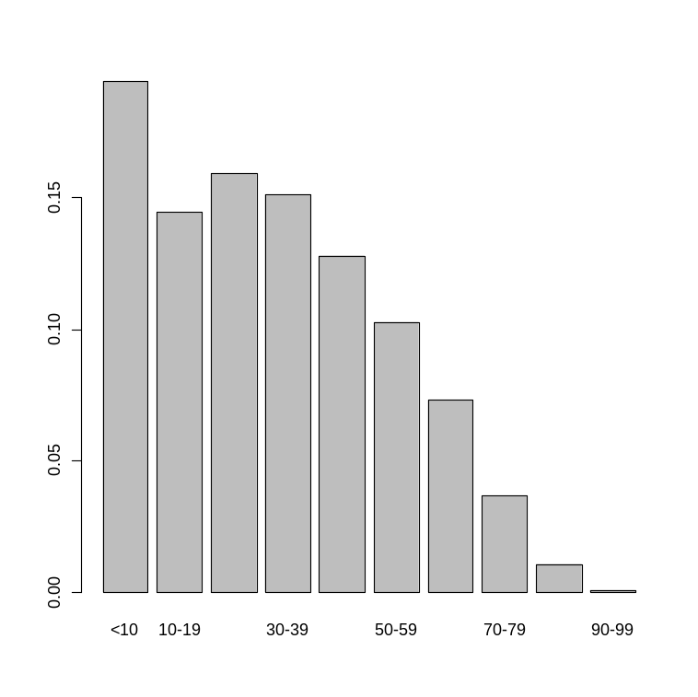

Kinderen (onder de 10 jaar) is de enige grote groep in de steekproef. Ongeveer 1 op 5 Amerikanen was jonger dan 10 jaar in 1950. Er is een lichte daling te zien in de groep 10-19; daarna zakken de percentages geleidelijk.

- barplot(l$X2075/sum(l$X2075),names.arg=l$Leeftijdsgroep)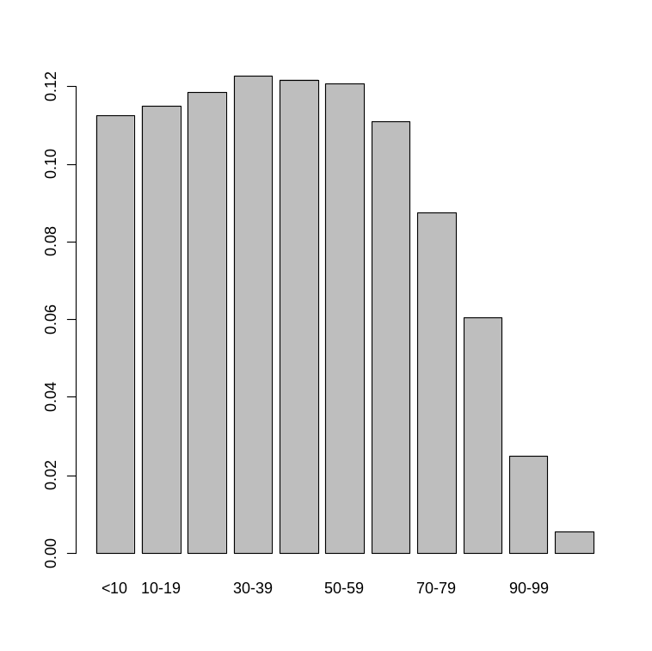
De voorspellingen laten een grotere proportie zien in de hogere leeftijdsgroepen. Er is nu een geleidelijke stijging te zien tot de leeftijd 40-49, gevolgd door een verwachte daling in het aantal senioren.

Oefening 4: Hoeveelheid calorieën/natrium in hotdogs

Situatieschets

Onderstaande tabel toont de resultaten van laboratoriumonderzoek naar de hoeveelheid calorieën en het aantal milligram natrium in de hotdogs van een aantal belangrijke merken. Er zijn drie typen: uitsluitend rundvlees, vlees (voornamelijk rund- en varkensvlees, maar de overheidsvoorschriften laten een maximum van 15% gevogelte toe) en gevogelte.

Rundvlees |  | Vlees |  | Gevogelte
Calorieën | Natrium | Calorieën | Natrium | Calorieën | Natrium
186 | 495 | 173 | 458 | 129 | 430
181 | 477 | 191 | 506 | 132 | 375
176 | 425 | 182 | 473 | 102 | 396
149 | 322 | 190 | 545 | 106 | 383
184 | 482 | 172 | 496 | 94 | 387
190 | 587 | 147 | 360 | 102 | 542
158 | 370 | 146 | 387 | 87 | 359
139 | 322 | 139 | 386 | 99 | 357
175 | 479 | 175 | 507 | 170 | 528
148 | 375 | 136 | 393 | 113 | 513
152 | 330 | 179 | 405 | 135 | 426
111 | 300 | 153 | 372 | 142 | 513
141 | 386 | 107 | 144 | 86 | 358
153 | 401 | 195 | 511 | 143 | 581
190 | 645 | 135 | 405 | 152 | 588
157 | 440 | 140 | 428 | 146 | 522
131 | 317 | 138 | 339 | 144 | 545
149 | 319
135 | 298
132 | 253

Vragen

- Teken box-plots van de caloriegegevens van de 3 typen hotdogs.
- Geven de box-plots uitschieters weer? Waarom wel of waarom niet?
- Welke conclusies kan je trekken uit deze box-plots?
- Maak een stam- en bladdiagram van de calorische waarden van de 17 merken vleeshotdogs en bespreek de verschillen met de bijbehorende box-plot.
- Maak een scatterplot/puntenwolk van het aantal calorieën als functie van het natriumgehalte voor de 3 typen hotdogs. Geeft deze een verband tussen beide variabelen aan?

Oplossingen

- h<-read.table('hotdogs.txt',header=T)

Box-plots genereren van de caloriegegevens van de 3 typen hotdogs:

boxplot(h$Calorieën[h$Type=="RV"], h$Calorieën[h$Type=="V"], h$Calorieën[h$Type=="G"],ylab="calorieen",xlab="hotdog",names=c("rundvlees","vlees","gevogelte"))

fivenum(h$Calorieën[h$Type=="RV"])
[1] 111.0 140.0 152.5 178.5 190.0
fivenum(h$Calorieën[h$Type=="V"])
[1] 107 139 153 179 195
fivenum(h$Calorieën[h$Type=="G"])
[1] 86 102 129 143 170
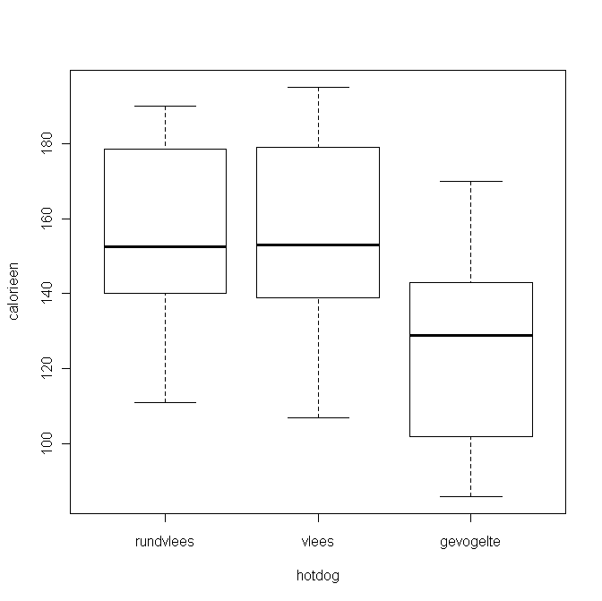
- De box-plots geven geen uitschieters weer. De reden hiervoor is dat er voor de verschillende types hotdogs geen calorische waarden gedetecteerd zijn die kleiner of groter zijn dan respectievelijk Q₁-1.5Q of Q₃+1.5Q met Q= Q₃ – Q₁ de interkwartielbreedte.

- Uit de boxplots concluderen we dat voor de drie typen hotdogs de caloriewaarden niet symmetrisch verdeeld liggen omdat de mediaan niet in het midden ligt. Voor de ‘rundvlees’ en ‘vlees’ hotdogs is de verdeling rechtsscheef; voor de ‘gevogelte’ hotdogs linksscheef. De mediaan van de ‘gevogelte’ hotdogs ligt duidelijk lager; zelfs lager dan het eerste kwartiel van de ‘rundvlees’ en ‘vlees’ hotdogs. Over het algemeen verwacht men voor dit type hotdog minder calorieën.

- Stam- en bladdiagram genereren van de calorische waarden van de 17 merken vleeshotdogs:
stem(h$Calorieën[h$Type=="V"])

The decimal point is 1 digit(s) to the right of the |

10 | 7
12 | 5689
14 | 0673
16 | 2359
18 | 2015

stem(h$Calorieën[h$Type=="V"],scale=2)

The decimal point is 1 digit(s) to the right of the |

10 | 7
11 |
12 |
13 | 5689
14 | 067
15 | 3
16 |
17 | 2359
18 | 2
19 | 015

In het stam- en bladdiagram zijn twee clusters van merken te onderscheiden en een uitschieter in de lage staart. De box-plot verbergt deze clusters. De kwartielen bevinden zich ruwweg in het centrum van de clusters, zodat de interkwartielbreedte grotendeels de spreiding tussen de clusters weergeeft. Daarom vestigt de 1.5xQ-regel, die voor het tekenen van de bijbehorende box-plot werd gebruikt, niet de aandacht op de uitschieter. Een mogelijke oorzaak is dat de merken in de cluster van veel calorieën alle een hoger gewicht hebben dan de merken in de cluster met weinig calorieën. Zoals dit voorbeeld illustreert, kunnen box-plots het beste worden gebruikt om verschillende verdelingen met elkaar te vergelijken. Een stam- en bladdiagram verschaft een heldere weergave van een enkele verdeling, vooral als de mediaan en de kwartielen als numerieke kengetallen erbij worden vermeld.

- Scatterplot/puntenwolk van het aantal calorieën als functie van het natriumgehalte worden gegenereert met het commando

plot(h$Natrium[h$Type=="RV"],h$Calorieën[h$Type=="RV"],xlab="natriumgehalte",ylab="calorieen",main="rundvlees")

en analoog voor de 2 andere types. Deze puntenwolken tonen een positief verband aan tussen het aantal calorieën en het natriumgehalte.
